AVALIAÇÃO PRESENCIAL DE ESTRUTURA DE DADOS E LABORATÓRIO DE ESTRUTURA DE DADOS

Nome: _________________________________________ Data: 08/12/2015
Valor: 100% Nota: _______

- Em uma árvore AVL a ordem que os elementos são inseridos altera a estrutura final da árvore? E em uma árvore vermelho-preta? Explique ambos os casos. (20%)

- Mostre como o heapsort ordena o vetor 9, 7, 8, 0, 5, 6. (20%)

- Considerando o código do ANEXO I desenvolva uma função que verifique se uma lista encadeada está em ordem crescente (10%), um procedimento que inverta a ordem dos elementos da lista (10%) e um que remova todas as ocorrências de um elemento passado como parâmetro (10%).

- Como funciona o método de ordenação shellsort? (10%).

- Apresente uma estrutura para a criação de uma árvore AVL e crie um procedimento que faça o caminhamento central nessa árvore de forma que observando a saída desse procedimento seja possível reconstruir a árvore sem ambiguidade. Apresente um exemplo de uma árvore e como será a saída do seu procedimento. (20%)

- Mostre os passos para a ordenação do seguinte vetor utilizando o quicksort
[9 7 8 0 5 6] (20%)

- Um problema que pode surgir na manipulação de listas lineares simples é o de "voltar" atrás na lista, ou seja, percorrê-la no sentido inverso ao dos apontadores. A solução geralmente adotada é a incorporação à célula de um apontador para o seu antecessor. Listas deste tipo são chamadas de duplamente encadeadas. A Figura mostra uma lista deste tipo com estrutura circular e a presença de uma célula cabeça.
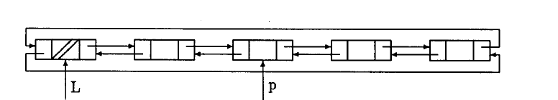

Considerando o código anexo, faça:
a) Declare os tipos necessários para a manipulação da lista. (10%)
b) Escreva um procedimento para retirar da lista a célula apontada por p:
void Retira (TipoApontador p, TipoLista *Lista); (10%)
c) Escreva um procedimento para retirar da lista todas as células com a chave c:
void RetiraTodos(TipoChave c, TipoLista *Lista); (10%)

ANEXO I
typedef int TipoChave;
typedef struct {
TipoChave Chave;
} TipoItem;
typedef struct TipoCelula *TipoApontador;
typedef struct TipoCelula {
TipoItem Item;
TipoApontador Prox;
} TipoCelula;
typedef struct {
TipoApontador Primeiro , Ultimo;
} TipoLista;

void FLVazia(TipoLista *Lista);
void Insere(TipoItem x , TipoLista *Lista);
int Vazia(TipoPilha *Pilha);
void Retira(TipoApontador p, TipoLista ∗Lista , TipoItem ∗Item)
{ /∗−−O item a ser retirado e o seguinte ao apontado por p−−∗/
TipoApontador q;
If(Vazia(∗Lista ) | |p == NULL | | p−>Prox == NULL){
printf ( " Erro : Lista vazia ou posicao nao existe \n" ) ;
return ;
}
q = p−>Prox; ∗Item = q−>Item ; p−>Prox = q−>Prox ;
if( p−>Prox == NULL ) Lista−>Ultimo = p;
free (q);
}

